附件

中国“节水大使”建议人选信息

一、张建云
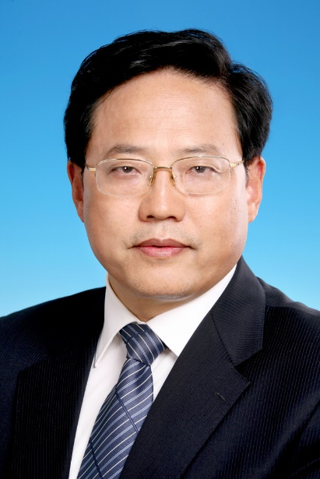
张建云，男，中共党员，博士研究生。中国工程院院士、英国皇家工程院外籍院士，水文水资源专家，南水北调工程专家委员会主任委员。

二、康绍忠

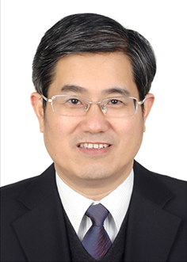
康绍忠，男，中共党员，博士研究生。中国工程院院士，农业水土工程专家，中国农业水问题研究中心主任，农业水资源高效利用全国重点实验室主任。

三、马军
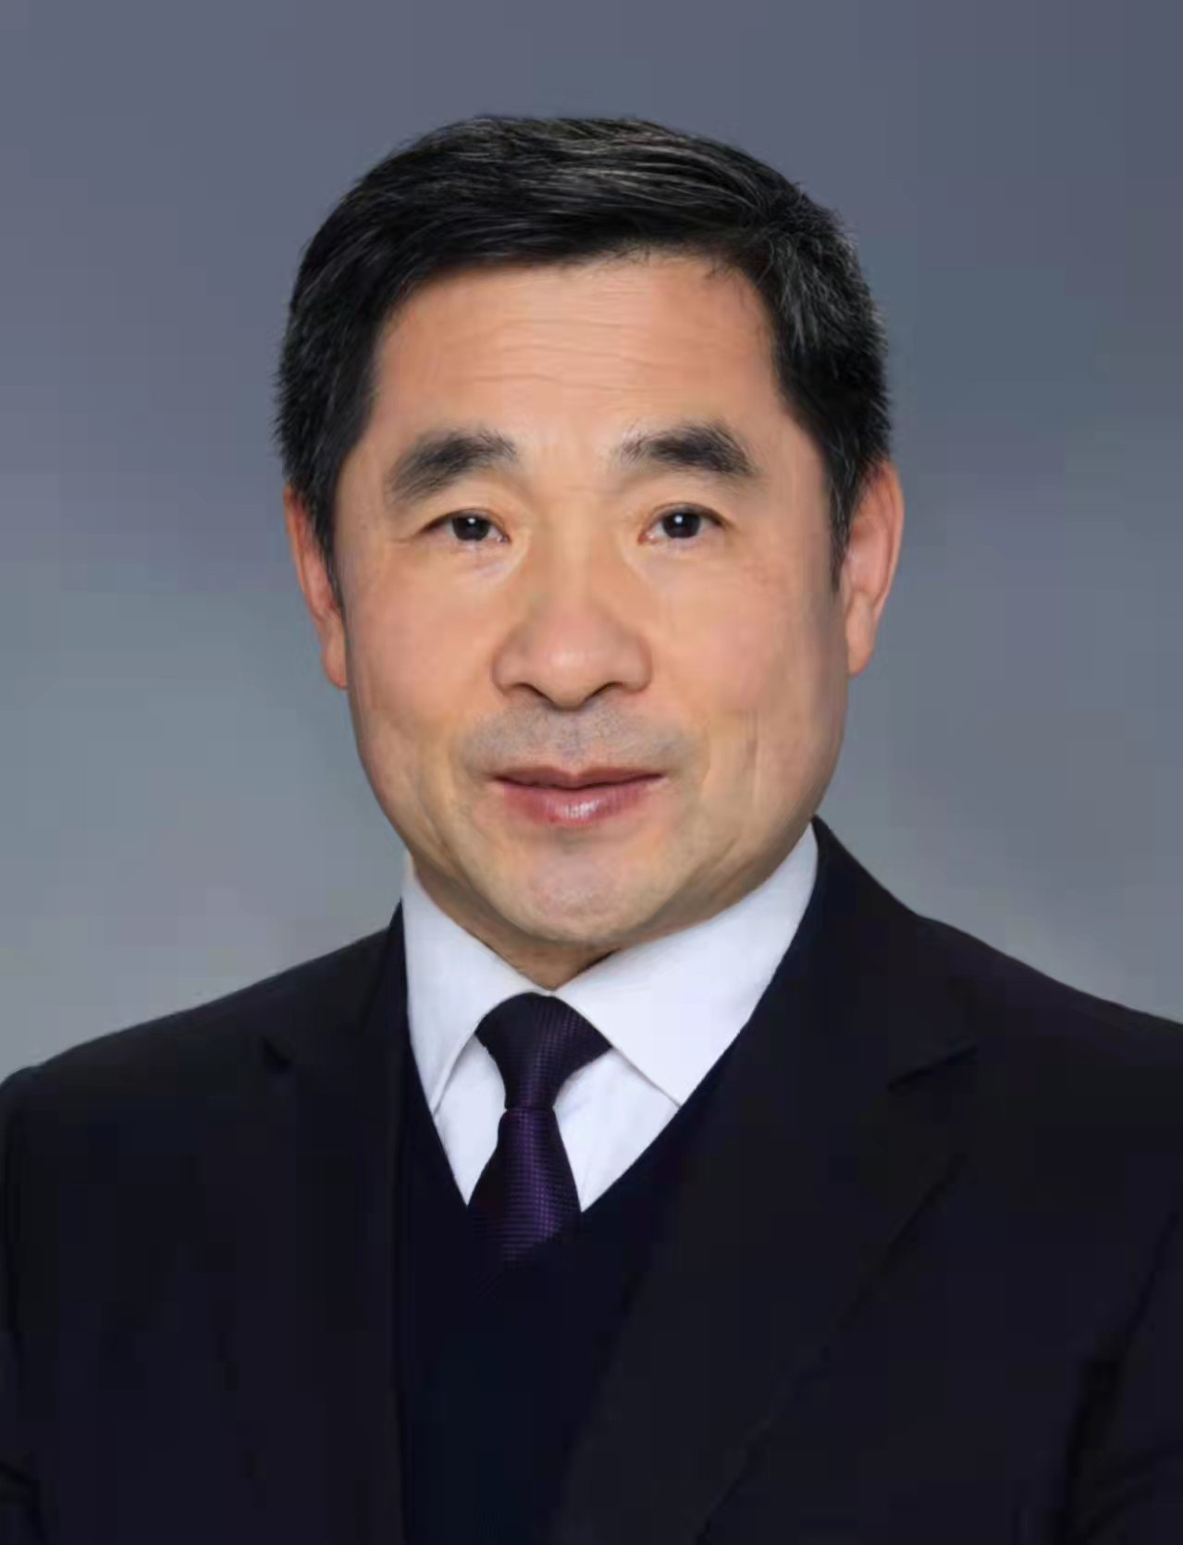
马军，男，中共党员，博士研究生。中国工程院院士，水处理专家，哈尔滨工业大学环境学院副院长、教授。

四、康辉
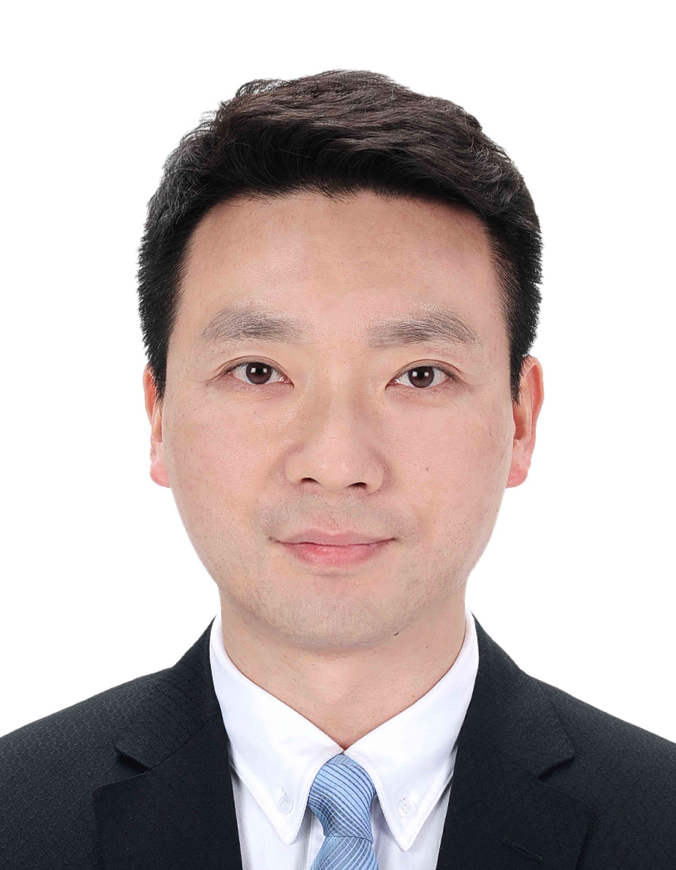
康辉，男，中共党员，博士研究生。央视新闻中心新闻播音部主任，中共十九大、二十大代表，国务院政府特殊津贴人员。


五、靳东
靳东，男，民盟盟员，大学本科。国家一级演员，第十四届全国政协委员，中国煤矿文工团副团长。

六、张扬
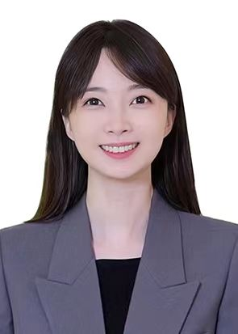
张扬，女，中共党员，研究生。新华社十佳记者，中国新闻奖一等奖获得者。

七、许静
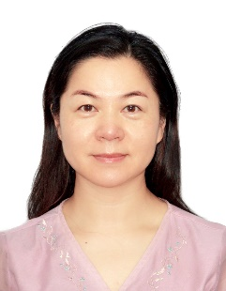
许静，女，中共党员，大学本科。2019年被教育部评为全国优秀教师，北京市文汇中学正高级教师。

八、严振瑞
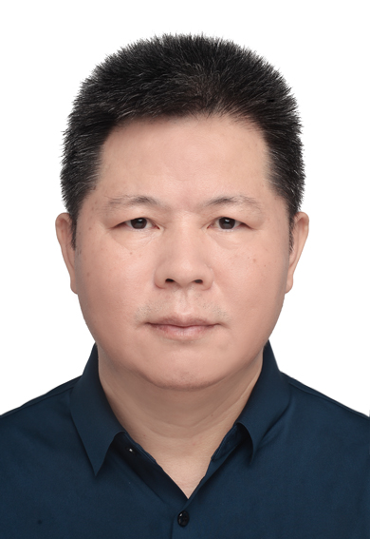
严振瑞，男，农工党党员，大学本科。2021年时代楷模“东深供水工程建设者群体”代表，国务院政府特殊津贴专家，广东省工程勘察设计大师，广东省五一劳动奖章获得者。

九、龚爽
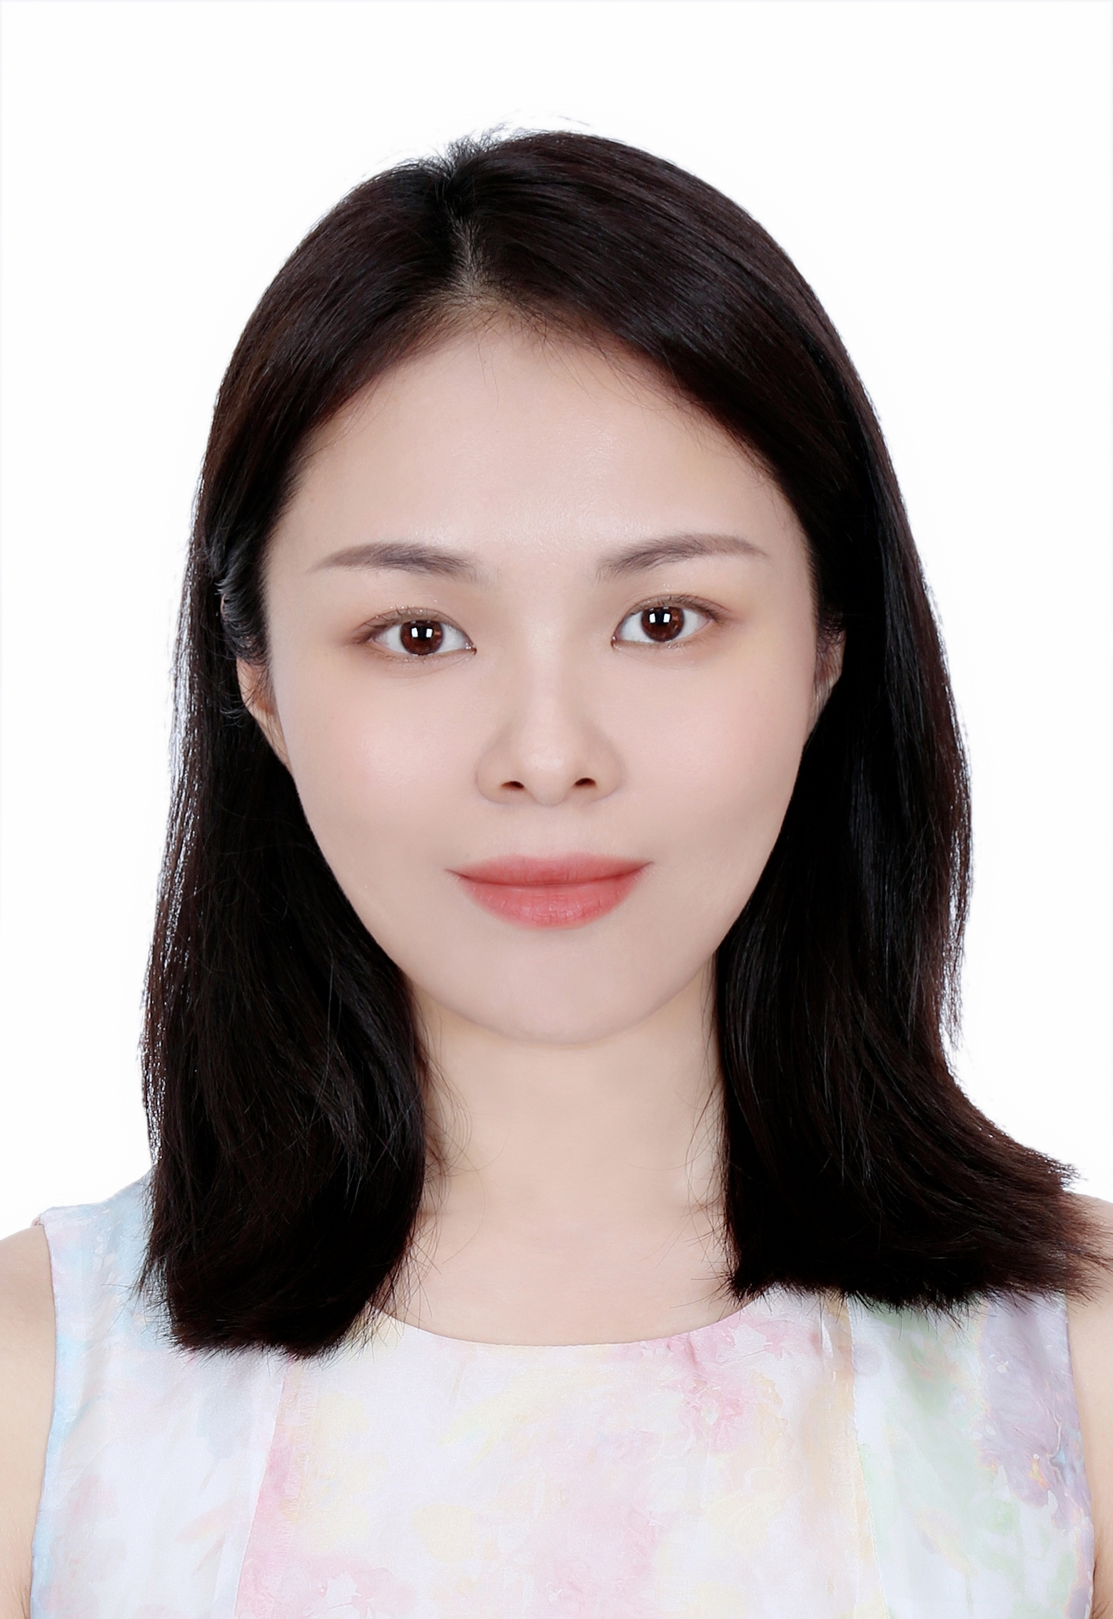
龚爽，女，博士研究生。中央民族乐团青年女高音歌唱家，中国音乐家协会会员，中国音乐金钟奖民族唱法组金奖获得者。

十、常瑞雪
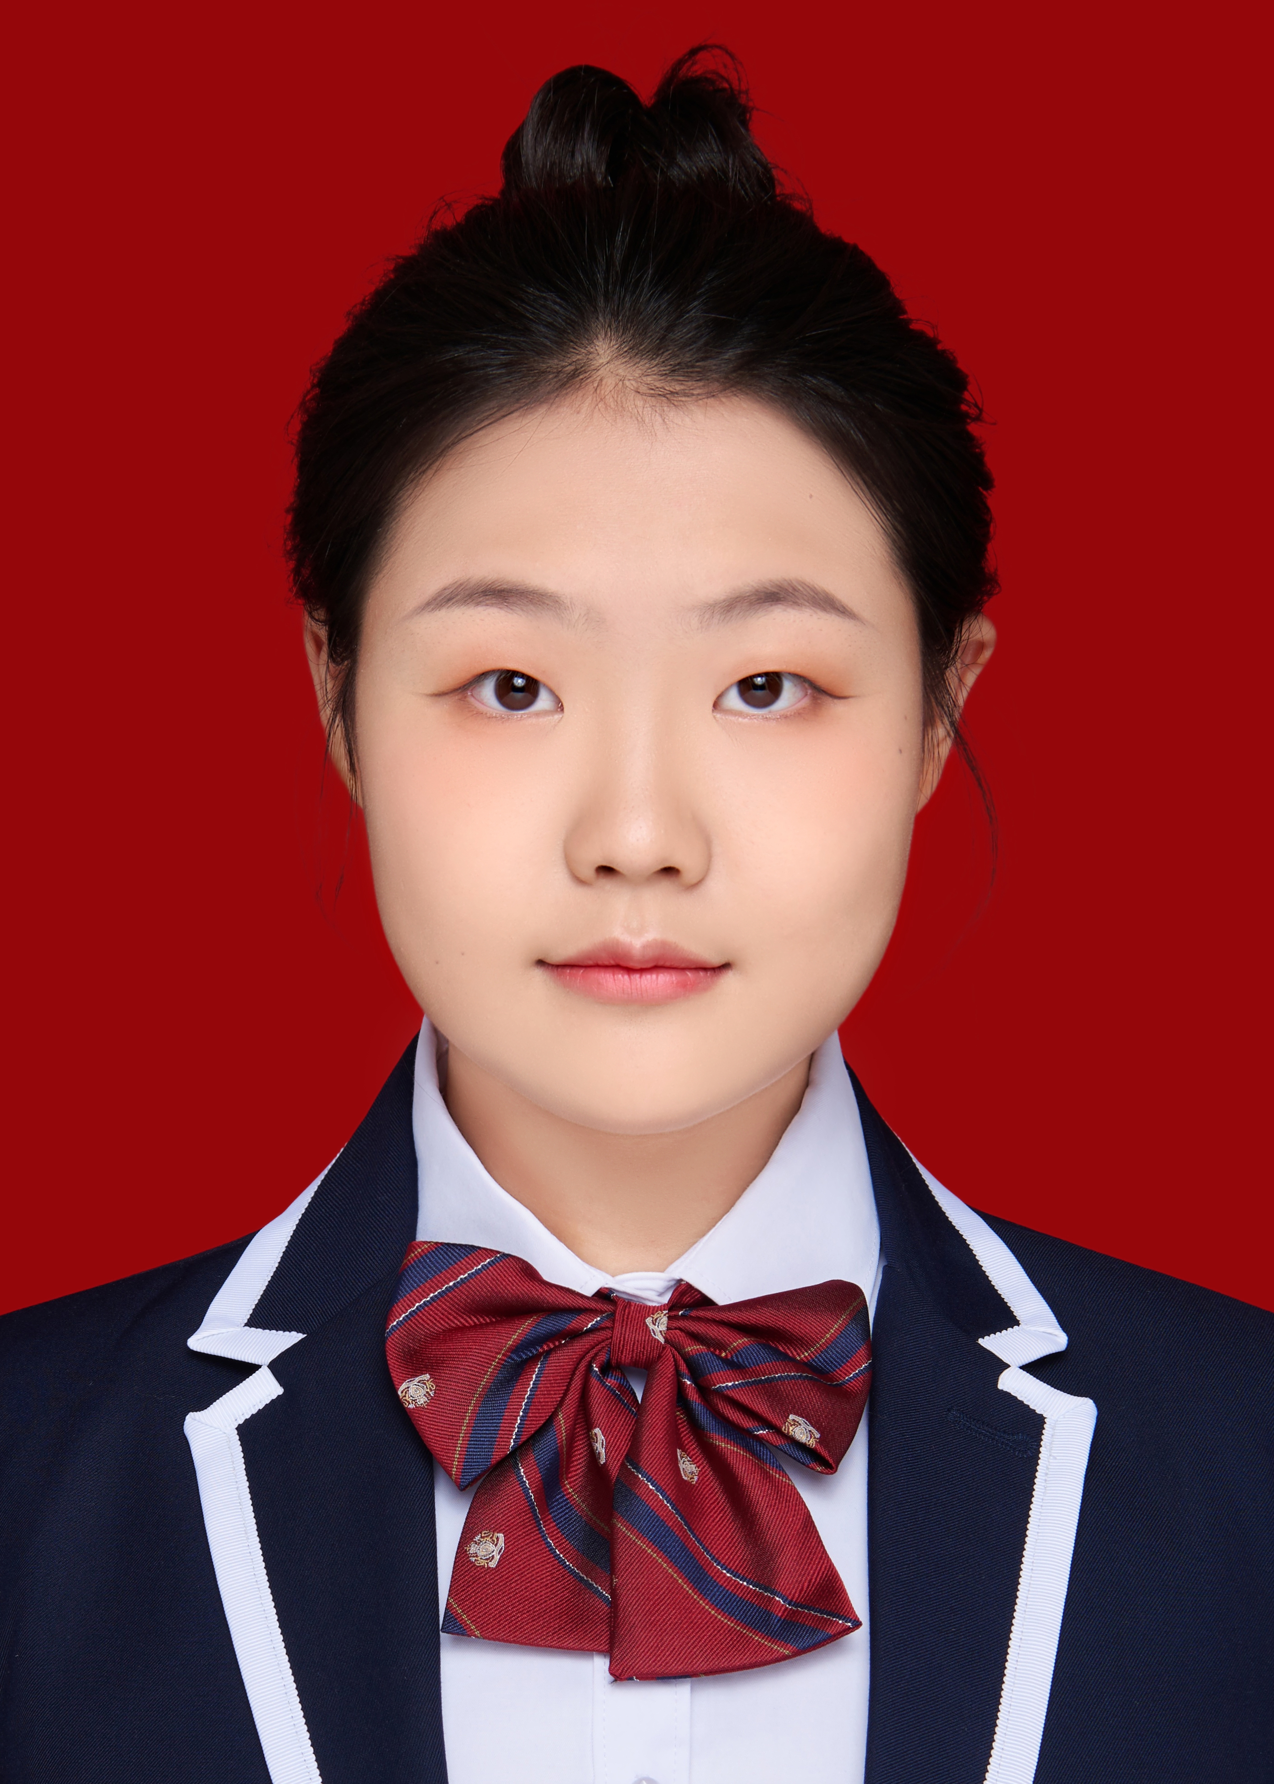
常瑞雪，女，共青团员，延安中学学生。2023年全国新时代好少年，中国共产主义青年团第十九次全国代表大会代表人选，延安中学延安精神讲习社秘书长。

